Historia clínica y planillaje electrónico

Introducción
¿Qué es una Historia Clínica Electrónica? Es un software que permite crear, guardar, organizar y editar la información clínica de un paciente en un computador. Pero es mucho más que el equivalente electrónico del papel. Las historias clínica digitales o electrónicas están dedicadas a mejorar la eficiencia, calidad y seguridad en el cuidado de la salud con un manejo adecuado de la información, todo en cumplimiento de la normativa legal vigente (Resolución del 25 de octubre 2006. Historia Clínica). Acoplado además indicativos necesarios para vigilancia epidemiológica, Inventario de medicamentos e insumos, Producción, capacidad instalada, etc.
- EPI 1 y 2
- INEC
- Acceso a guías y normativas de práctica clínica, etc.

¿Qué es una Planillaje Electrónico? Es un software que permite convertir la información ingresada por el usuario (personal de salud) y convertirla en el habilitante necesario (planilla) para la gestión de recuperación de cartera, en cumplimiento a la normativa legal vigente.
- Cuadro Nacional de Medicamentos
- Cuadro Nacional de Fijación de Precios
- Tarifario Nacional de Salud

Contenido

La integración de la información legal y protocolizada por el ente rector Ministerio de Salud Pública le permitió a ZETAECUADOR la interoperabilidad con diferentes tecnologías, este proyecto desde el punto de vista tecnológico logra integrar cerca de 15 sistemas de información separados que se usan muy poco actualmente, y algunos de ellos administrados por el Estado MSP o IESS.

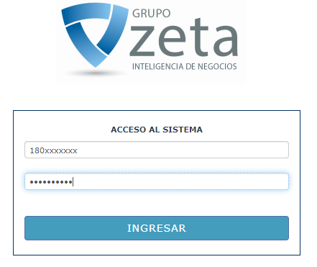

La Historia Clínica Electrónica o digital de ZETAECUADOR/HEXAGON:
- Dispone de ‘perfil digital’ de los usuarios del régimen de salud, de acuerdo a su formación profesional y actividades a cumplir.
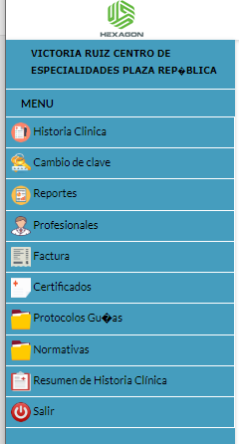

- Sistema Único de Afiliación y/o número de historia clínica: Este sistema busca que estas personas sean identificadas una vez lleguen al centro médico o consultorio sólo con su número de cédula, además en caso de ser requerido se tendrá acceso a los datos de filiación necesarios del paciente.

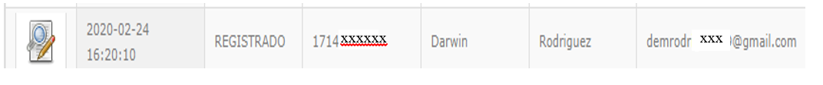

- Por intermedio de las funciones disponibles del sistema se pueden desarrollar proyectos relacionados con el área de prevención más enfocados en bienestar y estilos de vida saludable, ya que, al identificarse rangos alterados en los signos vitales, grupos prioritarios, alergias a medicamentos, enfermedades raras o huérfanas se activará una alarma.

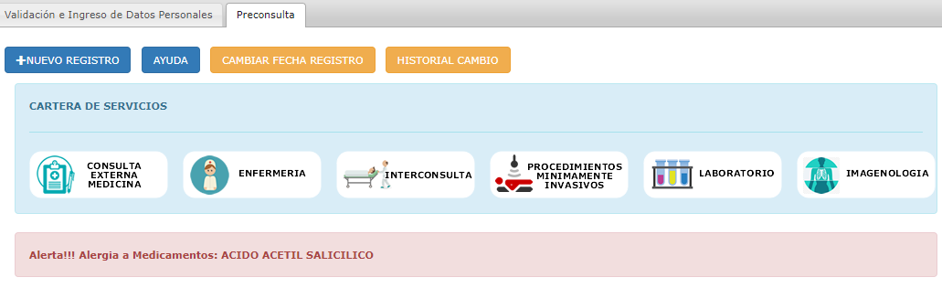

- Aspectos Innovadores:
  - Telemedicina para la prestación de los servicios de diagnóstico y radiología de acuerdo a los servicios integrados. Siempre cada uno de los servicios estarán relacionados a un diagnóstico mínimo.

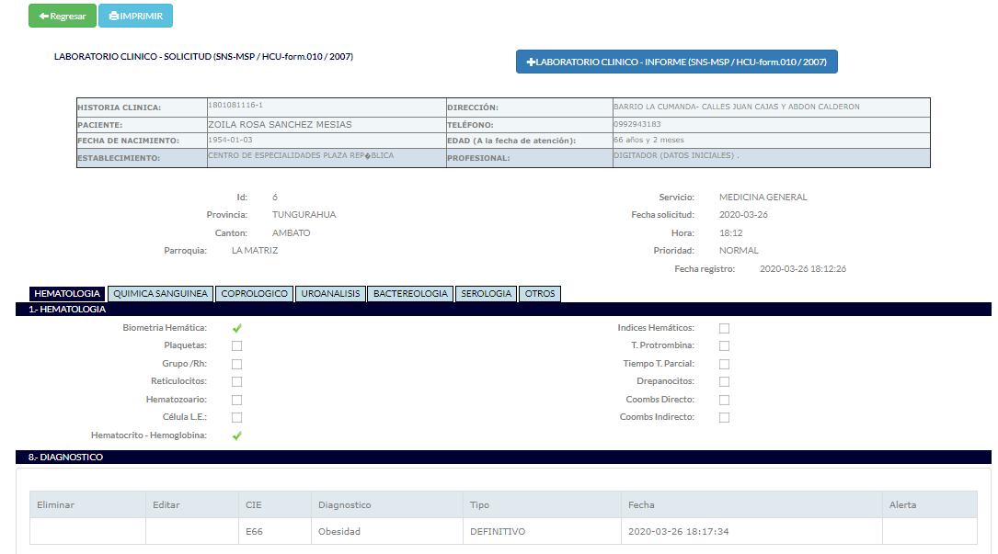

  - Confidencialidad, Integridad, Disponibilidad y Aseguramiento de la información referente a las Historias Clínicas.
  - Interoperabilidad entre los servicios integrados. Acceso a los informes de laboratorio e imagen.
  - Automatización en los procesos de acceso de la información

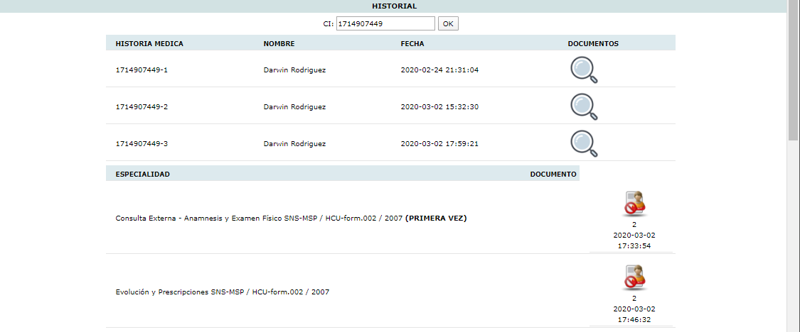

- Impacto: La implementación realizada evidencia un impacto positivo a la comunidad en general a través siguientes comparativo:

HISTORIA CLÍNICA ELECTRÓNICA | HISTORIA CLÍNICA TRADICIONAL
- No puede ser adulterada, ya que se bloquea la atención y sólo el usaurio autorizado podrá editar en el término de 24h.  - Inserción de hora y fecha automática y técnicas de Back up adecuadas  - Trazabilidad Garantizada por id únicos con inserción de hora y fecha automática  - Evoluciones son consecutivas y fechadas  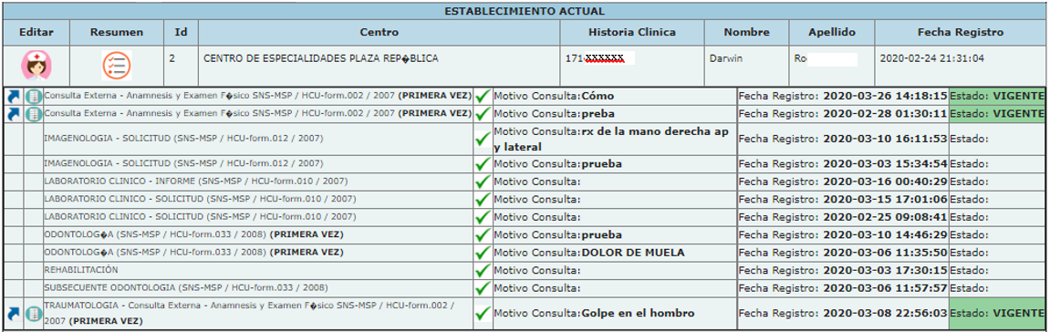  - Reserva de la información privada del paciente Garantizada por mecanismos de seguridad informáticos  - Utilizable en todo momento o lugar vía Internet, Wireless y Wap  - Disponibilidad a toda la información que se requiera para el acto médico, auditorias, estadísticas, epidemiología, planes de prevención y peritajes legales  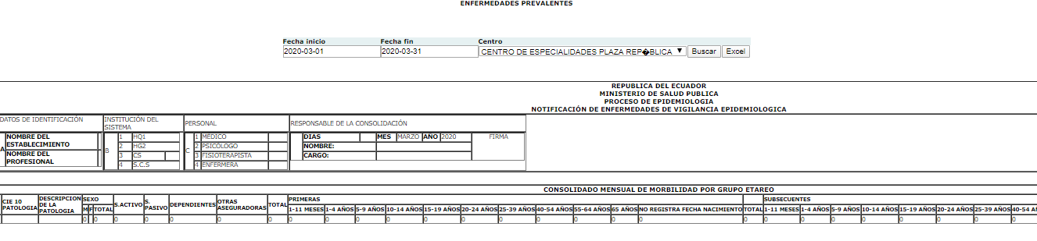  - Seguridad garantizada con una correcta política de resguardo de la información (back-up)  - Integridad: La informatización racional garantiza que la información de un paciente no esté automizada  - Durabilidad Permanece inalterable en el tiempo para que su información pueda ser consultada  - Legibilidad garantizada  - Legalidad y valor probatorio Garantizado por la firma digital e inserción de hora y fecha automática  - Identificación del profesional Identificación única por la firma digital Por la firma holográfica y el sello con la matrícula.  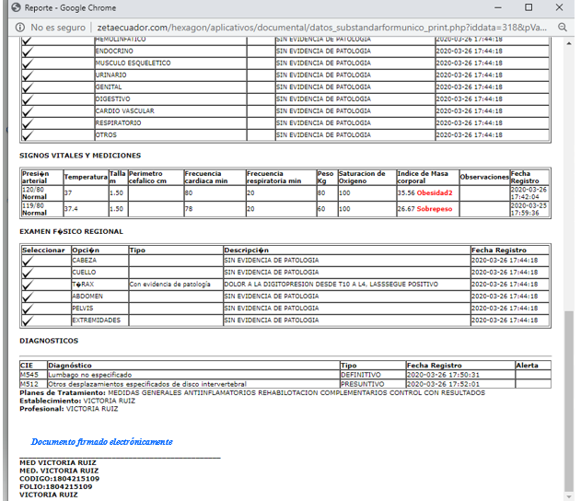  - Ahorro en materiales de oficina: hojas, tinta de impresoras, bolígrafos, etc.  - Base de datos de certificados emitidos además de acceso al formato de certificados médicos en base al Acuerdo 0000010.  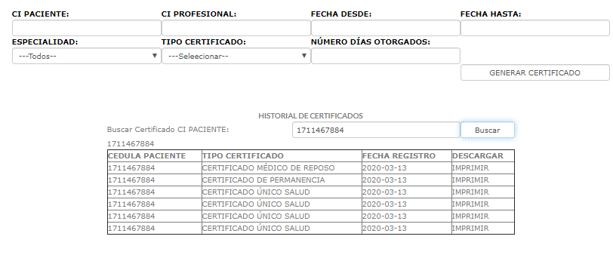 | - Puede llegar a rehacerse total o parcialmente sin poder comprobarlo.  - Es difícil si no está previamente foliada  - Evoluciones sin continuidad  - Utilizable en un solo lugar  - Disponibilidad Dependiendo de la accesibilidad a los Archivos físicos  - Riesgo de pérdida de información  - Frecuentemente extraviada, posibilidad de microfilmarse  - Frecuentemente es divida en servicios, se suelen abrir varios números de historia clínica para un mismo paciente  - Sufre deterioro con el tiempo, por su propio uso muchas veces  - Algunas veces ilegible  - Garantizado sí está bien confeccionada, clara, foliada y completa  - Posibilidad de extravío de sellos, recetas y certificados adulterados.

- Integralidad: el sistema informático permite crecimiento y actualización conforme las normativas vigentes en salud y seguridad informática lo requieran.

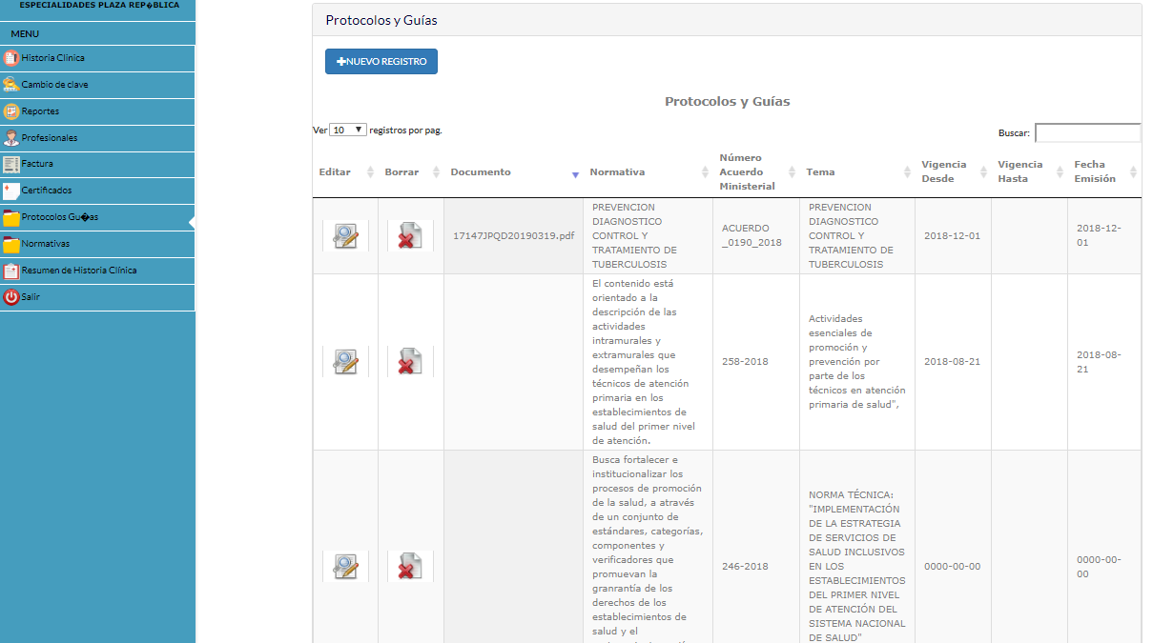

- Planillaje automático: El sistema permite la generación de la planilla de recuperación de cartera de acuerdo a los formatos establecidos por cada aseguradora, además de la generación del oficio con los datos de igual manera autorizados en base a la normativa 098 y 091, listos para su descarga en Excel u open office.

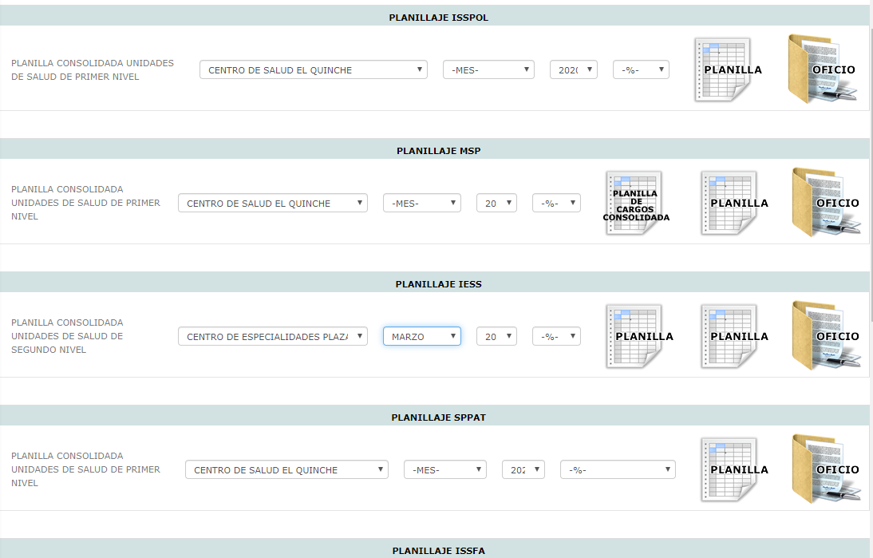

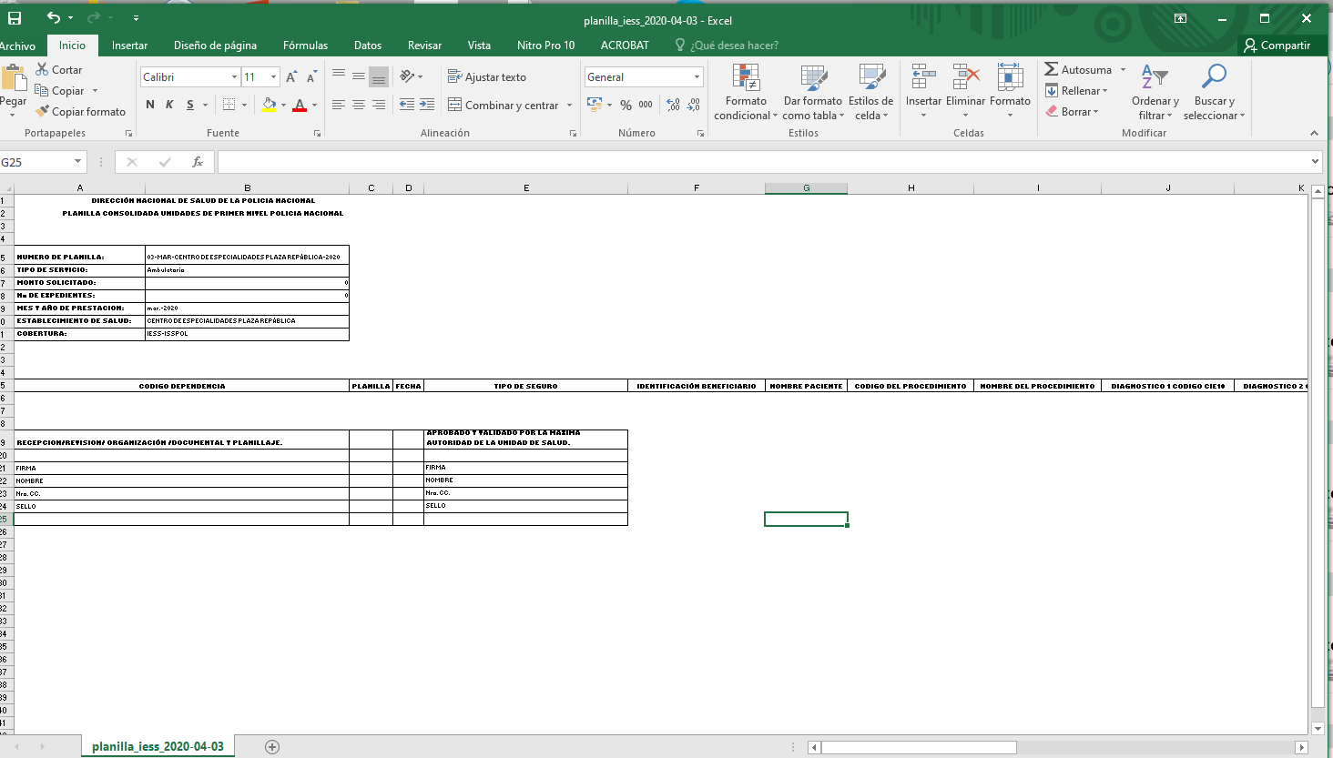

- Conclusiones: Es evidente que este proyecto logra satisfacer gran parte de las necesidades de sistematización y automatización a lo que se refiere a los procesos propios del manejo de la información en el sector salud. Es importante resaltar que en nuestro país contamos con bastantes recursos para el desarrollo e implementación de proyectos de esta magnitud; así mismo a pesar de existir actualmente el flagelo de la corrupción es posible llevar a cabo proyectos de innovaciónn tecnológica de impacto social y a nivel nacional que le permitirán al usuario y al paciente una mayor seguridad y confianza.

